**实验报告**

专业： 自动化

姓名： 万晨阳

学号： 3210105327

日期： 2023.10.10

地点：

课程名称： 现代控制理论 指导老师： 赵豫红 实验类型：

实验名称： Matlab实验一 成绩： 签名：

**一、实验目的**

（1）熟悉 MATLAB 及其在模型表示方法，掌握用 MATLAB 进行方块图的转化。

（2）熟悉 MATLAB 的绘图方法，掌握用 MATLAB 进行控制系统时域分析的方法。

（3）熟悉 MATLAB 中根轨迹的分析方法，掌握用 MATLAB 进行根轨迹的分析与设计。

**二、实验设备**

（1）装载Matlab的PC一台。

**三、实验原理**

1.传递函数和状态方程的生成

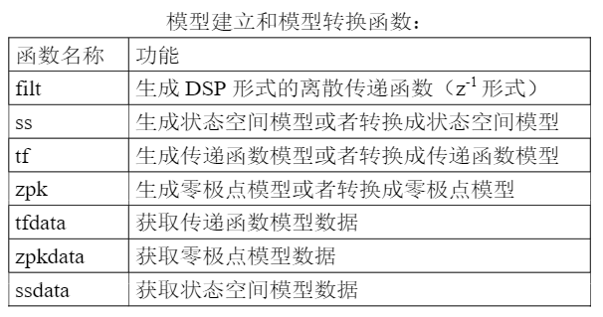

装 订 线

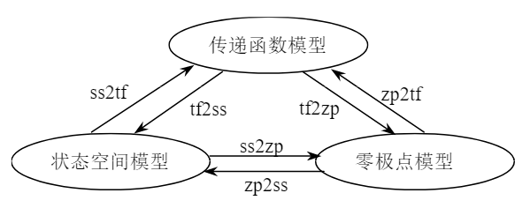

2.数据的图形表示

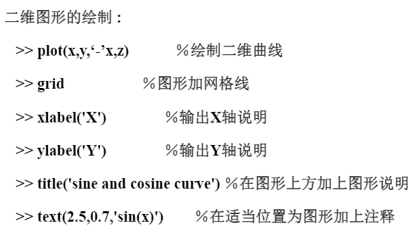

**四、预习要求（选做）**

了解Matlab有关传递函数、根轨迹的API调用，熟悉控制理论。

**五、实验内容**

**1、实验内容**

1.1给定连续系统状态空间方程，求传递函数模型和零极点模型，并判断其稳定性。

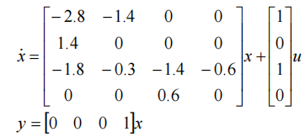

装 订 线

1.2系统方块图如图所示：

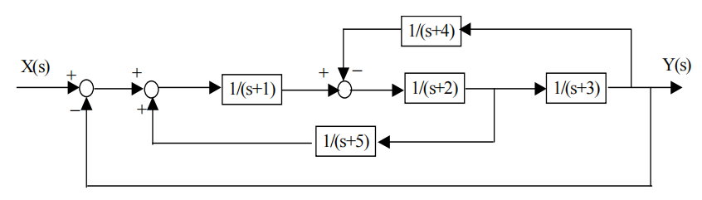

求输入输出传递函数。（并与方框图法得到的传递函数进行比较）

2.1典型二阶系统，其中为自然频率（无阻尼振荡频率），为相

对阻尼系数，试绘制：

1. 当＝6，分别为 0.1,0.2,…,1.0,2.0 时的单位阶跃响应。（绘制在同一张图上）
2. 当＝0.7，取 2,4,6,8,10,12 时的单位阶跃响应。（绘制在同一张图上）

2.2编程计算二阶系统的时域指标（上升时间，超调量，峰值时间，稳态时间）。

3.1非单位反馈控制系统的传递函数为：

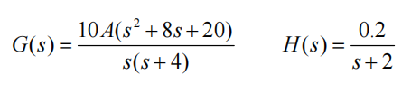

绘制系统的根轨迹，确定具有最小阻尼比的放大系数 A，并用零、极点、增益形式表示闭

环传递函数。

3.2假设峰值Mp=1.0948，确定满足Mp 的值对应的K值，并用零极点增益方式表示闭环传递

函数。（计算精度±0.05）

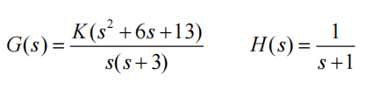

1. **实验数据记录和处理**

**1-1**

* **代码**

1. A = [-2.8 -1.4 0 0
2. 1.4 0 0 0
3. -1.8 -0.3 -1.4 -0.6
4. 0 0 0.6 0];
5. B = [1
6. 0
7. 1
8. 0];
9. C = [0 0 0 1];
10. D = [0];
11. SYS_ss = ss(A,B,C,D)
12. [num,den] = ss2tf(A,B,C,D);
13. SYS_tf = tf(num,den)
14. [Z,P,K] = ss2zp(A,B,C,D);
15. SYS_zpk = zpk(Z,P,K)
16. P = pole(SYS_ss)

* **结果：（所有结果见下一页）**

传递函数模型： 零极点模型：

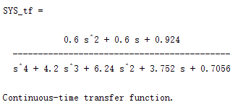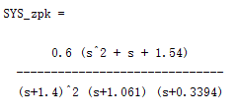

极点：

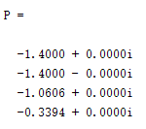

* **分析**：所有极点实部小于零，均在虚轴左侧，所以系统稳定。

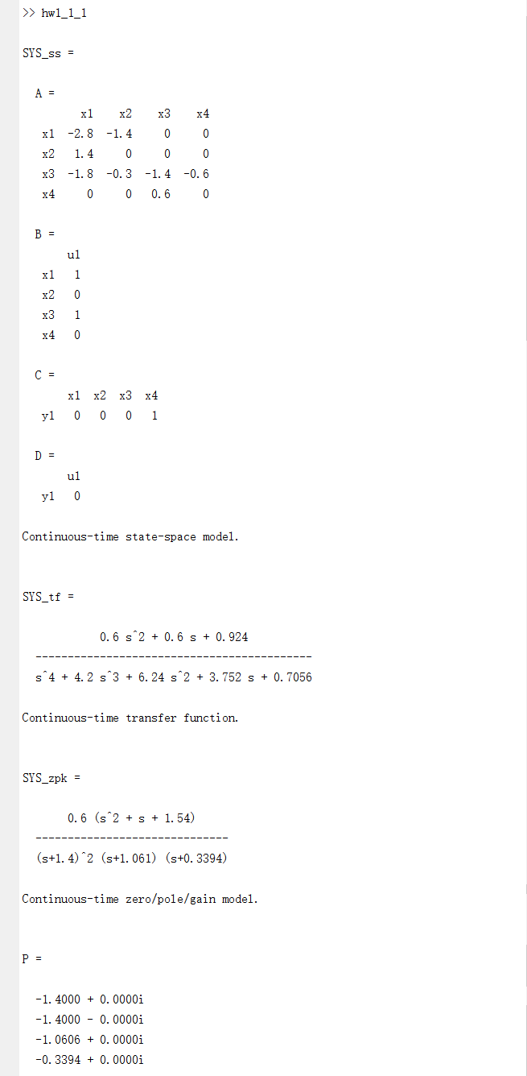

**1-2**

**· 代码**

1. sys1 = tf([0,1],[1,1]);
2. sys2 = tf([0,1],[1,4]);
3. sys3 = tf([0,1],[1,2]);
4. sys4 = tf([0,1],[1,5]);
5. sys5 = tf([0,1],[1,3]);
6. input = tf([1],[1]);
7. output = tf([1],[1]);
8. % syms s
9. % sys1 = 1/(s+1);
10. % sys2 = 1/(s+4);
11. % sys3 = 1/(s+2);
12. % sys4 = 1/(s+5);
13. % sys5 = 1/(s+3);
14. % sys6 = 1;
16. sys=append(sys1,sys2,sys3,sys4,sys5,input,output);
17. Q = [1,6,4,-5;
18. 2,5,0,0;
19. 3,1,-2,0;
20. 4,3,0,0;
21. 5,3,0,0
22. 7,5,0,0];
23. sysc=connect(sys,Q,6,7);
24. SYS=tf(sysc)

* **结果**

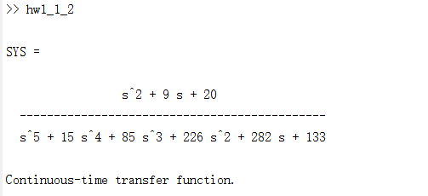

* **分析：**

我是用方块图化简的方法进行验证计算，结果如下，与计算机结果一致。

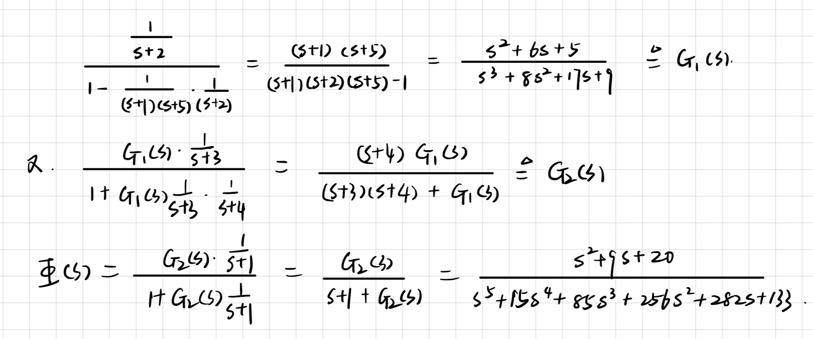

**2-1**

* **代码**
* syms w a;
* w = 6;
* figure(1);
* **for** a = 0.1:0.1:1
* sys = tf([0,0,w*w],[1,2*a*w,w*w]);
* step(sys);
* hold on;
* end
* a = 2;
* sys = tf([0,0,w*w],[1,2*a*w,w*w]);
* step(sys);
* title('w = 6,a不同');
* legend('0.1','0.2','0.3','0.4','0.5','0.6','0.7','0.8','0.9','1.0','2.0');
* figure(2);
* a = 0.7;
* **for** w = 2:2:12
* sys = tf([0,0,w*w],[1,2*a*w,w*w]);
* step(sys);
* hold on;
* end
* legend('2','4','6','8','10','12');
* title('a = 0.7,w不同');
* **结果：**

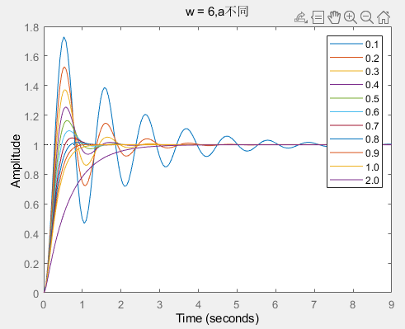

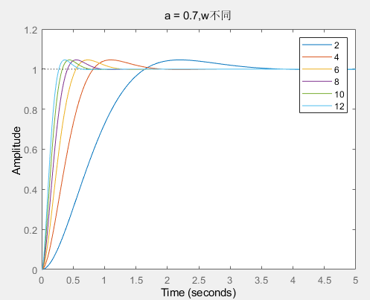

**2-2**

* **代码**

1. % 上升时间，超调量，峰值时间，稳态时间
2. sys = tf([0,0,1],[1,1,1]);
3. [y,t] = step(sys);
4. [Ymax,k] = max(y);
5. Tp = t(k)     %峰值时间
7. C = dcgain(sys); %求终值
8. ov = (Ymax-C)/C %超调量
10. n = 1;
11. **while** y(n)<0.9*C
12. n = n+1;
13. end
14. Tr = t(n) %上升时间
16. % 稳定时间采用公式法，取5%
17. wn = 1;
18. a = 0.5; %阻尼比
19. Ts = 3/(wn*a) %调节时间/稳态时间
20. step(sys)

* **结果：**

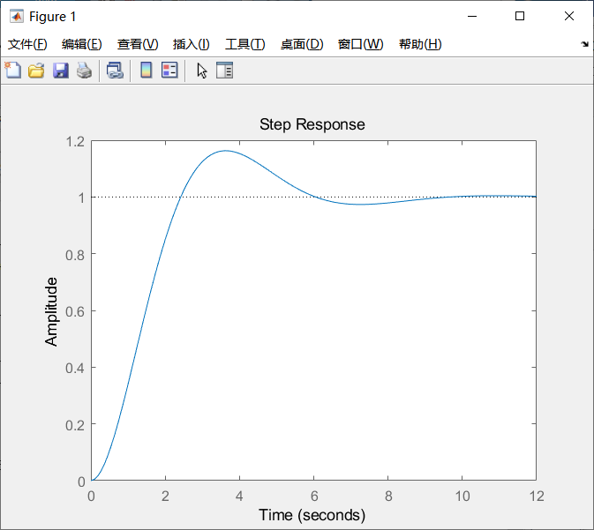

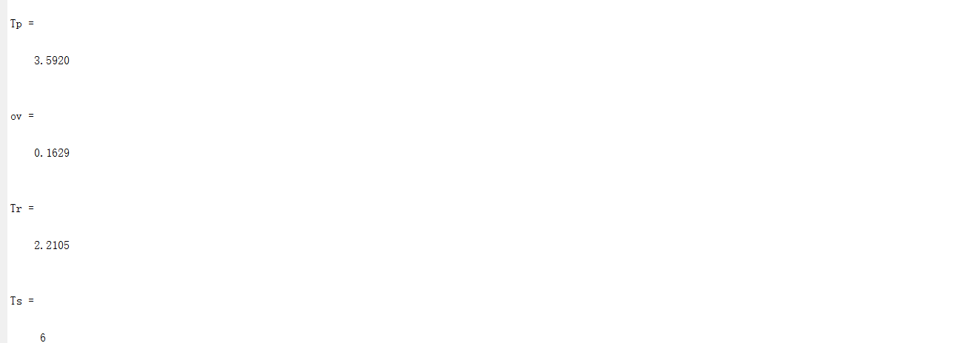

**3-1**

* **代码**

1. %化为单位负反馈
2. sys = tf([0,1,8,20],[1,6,8,0])
3. rlocus(sys);
4. hold on;
5. z = 0.44:0.01:0.6;
6. zwn = 1:1:20;
7. sgrid(z,zwn);
8. sgrid(0.565,zwn)
9. [k,pole] = rlocfind(sys);
10. A = k/2
11. SYS1 = tf([k,8*k,20*k],[1,4,0]);
12. SYS2 = tf([0,0.2],[1,2]);
13. SYS0 = feedback(SYS1,SYS2,-1);
14. SYS = zpk(SYS0)

* **结果：**

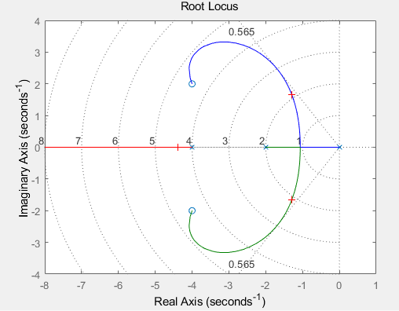

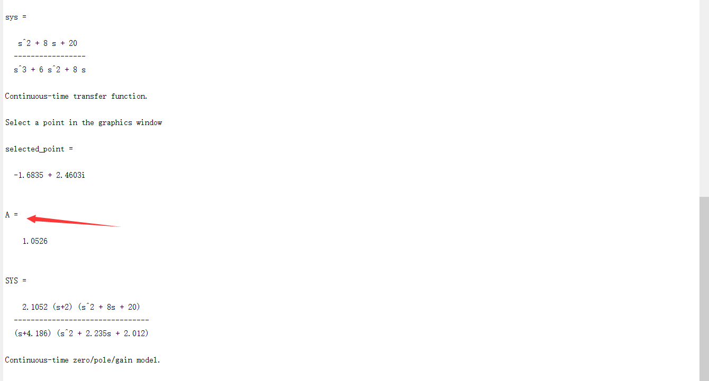

* **分析：**

求最小阻尼比，也就是求最大的角度，转化成求过原点与根轨迹的切线，但实际操作中切线并不那么容易求解，所以采用的方法是先sgrid画出很宽泛的等阻尼比线，然后确定切线所在的范围，进行遍历，最后找到了最接近切线的阻尼比等于0.565，画出该线，并用rlocfind函数确定其切点，最后得到对应的K=2A的值。此题没有给出单位负反馈，所以开始处理前先人工的把传递函数变成单位负反馈，便于绘制含参根轨迹。

**3-2**

* **代码**

1. k=0.1;
2. sys1 = tf([1*k,6*k,13*k],[1,3,0]);
3. sys2 = tf([0,1],[1,1]);
4. sys = feedback(sys1,sys2,-1)
5. [y,t] = step(sys);
6. [Ymax,i] = max(y);
7. % 更改k的参数可以测得 k=0.2 时 Mp = 1.1768 ，k=0.1 时 Mp=1.0243
8. **for** k = 0.1:0.01:0.2
9. sys1 = tf([1*k,6*k,13*k],[1,3,0]);
10. sys2 = tf([0,1],[1,1]);
11. sys = feedback(sys1,sys2,-1);
12. [y,t] = step(sys);
13. [Ymax,i] = max(y);
14. **if**(abs(Ymax-1.0948) < 0.01)
15. **break**;
16. end
17. end
18. disp(k)
19. disp(Ymax)
20. sys1 = tf([1*k,6*k,13*k],[1,3,0]);
21. sys2 = tf([0,1],[1,1]);
22. sys = feedback(sys1,sys2,-1)
23. SYS = zpk(sys)
24. [Z,P,K] = zpkdata(SYS,'v')
25. zeta = cos(atan(0.5925/0.5286))

* **结果：**

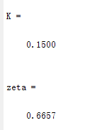

* **分析：**

此题的难点在于，没有办法合理的表示含参高阶系统的Mp，从公式上来讲，我们不可以用二阶系统Mp公式进行套用，从绘图上来讲，如果存在参数，没有办法绘制单位阶跃响应。所以本题采用了和3-1一样的思路，先通过测试不同的K对应的Mp大概是多少，然后确定k在0.1到0.2的区间，然后对k进行遍历，并求Mp的值，直到最后和题中的Mp相差小于0.01，此时的k就是我们所求得的k。第二题是要根据k求出阻尼比，我们这个时候求出系统的所有极点：

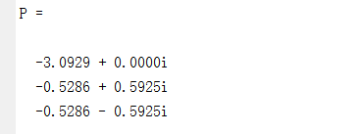

发现实极点距离虚轴很远，所以可以忽略，通过复数根实部虚部之比求得阻尼比：

zeta = cos(atan(0.5925/0.5286))

**六、实验总结**

此次实验普及了如何用matlab去表达控制原理中的系统，以及进行相关响应及其性能指标的表示。尤其很多任务没有办法用计算机直接表达，需要人为进行预处理和结果的分析，还有一些任务没有办法求得最佳解，而是通过遍历和逼近的形式得到近似数值解，这些方法都体现了工程应用的思想。